实例：利用现有知识搭建分布式爬虫

分布式爬虫通常运行在多台电脑上，如果没有多台电脑，可以使用在自己的电脑上搭建多台虚拟机，进行分布式爬虫的模拟练习。

一、爬虫架构

分布式爬虫涉及到多个程序的协作，所以在开始编写代码之前需要理清各个程序之间的关系，如下图所示，爬取队列和存储器位于win7主机中，两个下载器位于虚拟机中，其工作步骤如下：

1. 在爬虫开始运行时，下载器从爬取队列中获取需要采集的url；

2. 下载器从url中获取新的url和网页数据；

3. 新的url传回win7主机，加入爬取队列中，加入队列前进行查重；

4. 网页数据传回win7主机进行存储，存储前进行查重；

爬取队列

下载器

下载器

存储器

待爬取url

待爬取url

待爬取url

待爬取url

网页数据

网页数据

二、在虚拟机中安装Python环境

本书中虚拟机软件为Oracle VM VirtualBox 5.2.12，虚拟机中系统为deepin 15.3 32bit。



1. 安装Python

Linux系统中一般会自带Python2.X，而Python3.X需要自行安装，在deepin中可以使用apt-get安装Python：

~$ sudo apt-get install python3.4

2. 安装pip

使用上面的命令下载的Python并不带pip,需要另行安装:

~$ wget <https://bootstrap.pypa.io/get-pip.py>

~$ sudo python3 get-pip.py

3. 安装需要的第三方库

~$ sudo python3 –m pip install pymysql

~$ sudo python3 –m pip install tqdm

注意：如非项目需要，不要轻易修改Linux中的默认Python版本。

二、新建两个Mysql远程用户

不需要每台机器都安装Mysql，只需在win7主机上安装，然后虚拟机使用pymysql访问主机的Mysql即可。

但是Mysql默认不允许远程访问，所以在新建远程账户之后要对账户的权限进行设置：

新建账户

mysql> create user worker1 identified by '123456';

mysql> create user worker2 identified by '123456';

授予权限

mysql> grant all privileges on *.* to worker1@"%" identified by "123456";

mysql> grant all privileges on *.* to worker2@"%" identified by "123456";

如果使用命令授权失败的话，可以尝试使用NaviCat或者Mysql Workbench等可视化软件进行授权。

三、虚拟机与主机之间传输文件

1. 设置共享文件夹

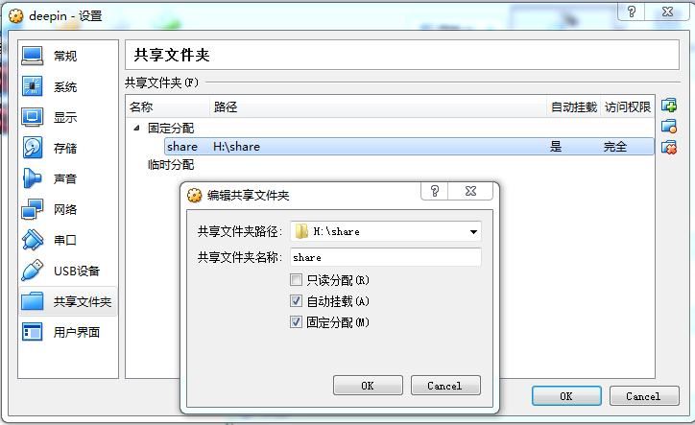

2. 安装增强功能

点击虚拟机运行窗口菜单栏中的“设备”选项，点击安装增强功能，虚拟机中会出现VBox_GAs虚拟光驱，打开虚拟光驱后，在空白处点击：在终端打开，在终端输入命令：

dalalaa@dalalaa-pc:/media/dalalaa/VBox_GAs_5.2.12$ sudo ./VBoxLinuxAdditions.run

运行完成之后重启虚拟机

3. 将用户添加到vboxsf组

重启虚拟机之后即可在/media文件夹下看见sf_share文件夹，但是当前用户对sf_share文件夹没有权限，需要将用户加入到vboxsf用户组中：

dalalaa@dalalaa-pc:~$ sudo adduser dalalaa vboxsf

运行完成之后重启虚拟机，便可获得hf_share的权限。

只需在win7主机中的H:/share文件夹中存入文件，便会同步到虚拟机的/media/sf_share文件夹中。

四、爬虫代码

本爬虫的任务是随机爬取百度贴吧中的帖子，并将帖子名和地址存入数据库。

1. 任务队列

爬虫队列起到调度多个爬虫的作用，需要存储待爬取的url。本爬虫中采取的方式是在Mysql数据库中存储url，待爬取的url状态设为0，已爬取的url状态设为1。

爬虫每次从队列中选取第一个状态为0的url进行爬取，url被提取之后，状态修改为1。

import pymysql

class MysqlQueue():

def __init__(self,conn = None):

self.start_url = 'tieba.baidu.com/index.html'

self.conn = pymysql.connect(host = "192.168.1.5",port = 3306,user = "worker1",passwd = "123456",db = "spider",charset='utf8') if conn is None else conn

self.cursor = self.conn.cursor()

sql = """

CREATE TABLE IF NOT EXISTS DATA1 (

URL VARCHAR(255) NOT NULL PRIMARY KEY,

USED INT NOT NULL

)CHARSET=utf8;

"""

try:

self.cursor.execute(sql)

except Exception as e:

print(e)

def put(self,url):

# 在插入之前查重

try:

self.cursor.execute("""

INSERT INTO DATA1(

URL,USED

) VALUES (%r,0) ON DUPLICATE KEY UPDATE URL=%r

""" % (url,url))

self.conn.commit()

except Exception as e:

print(e)

def pop(self):

# 提取之后将used字段置为1

self.cursor.execute("""

SELECT URL FROM DATA1 WHERE USED=0 LIMIT 1

""")

url = self.cursor.fetchone()

if url is None:

url = self.start_url

else:

url = url[0]

self.cursor.execute("""

UPDATE DATA1 SET USED=1 WHERE URL=%r

""" % url)

self.conn.commit()

return url

2. 爬虫主体

from mysql_queue import MysqlQueue

from mysql_storage import MysqlStorage

import pymysql

import requests

from lxml import html

from urllib.parse import quote

from tqdm import tqdm

import re

class Spider():

def __init__(self,url=None):

self.que = MysqlQueue() # 队列

self.path = 'D:/data/' # 网页存储地址

self.iterr = 200 # 爬取次数

self.domain = 'tieba.baidu.com' # 爬取的网站主域名

self.storage = MysqlStorage() # 数据存储库

def extract_urls(self):

'''

从网页中提取所有网址并导入到数据库中

'''

self.url = self.que.pop()

r = requests.get('http://' + self.url)

r.encoding = 'utf-8'

content = r.content # 使用text时会出现解码错误

# 将帖子名存入数据库中，也可以同时将网页存入本地磁盘

if '/p/' in self.url:

# self.download(content)

s = requests.get('https://' + self.url)

tr = html.fromstring(s.text)

titles = tr.xpath('//h1/@title')

if len(titles) > 0:

print(titles)

self.storage.insert(titles[0],quote(self.url))

tree = html.fromstring(content)

url_list = tree.xpath('//@href')

for url in url_list:

if 'http://' in url or 'https://' in url or '//' in url:

url = re.sub(r'https://|http://|//','',url)

# 只抓取帖子页面

if re.search(r'^/p/',url): # 帖子

url = self.domain + url

self.que.put(quote(url))

elif re.search(r'^/f\?kw',url): # 帖吧首页

url = self.domain + url

self.que.put(quote(url))

elif 'tieba.baidu.com/' in url:

self.que.put(quote(url))

else:

pass

def run(self):

'''

爬虫主体

'''

for i in tqdm(range(self.iterr)):

try:

self.extract_urls()

except Exception as e:

print(e)

def download(self,content):

filename = self.url.replace('/','_') + '.html'

with open(self.path + filename,'wb') as f:

f.write(content)

def request_url(self):

'''

从库中申请新的url

'''

self.url = self.que.pop()

if __name__ == "__main__":

spider = Spider()

spider.run()

3. 信息存储

import pymysql

class MysqlStorage:

def __init__(self,con=None):

self.conn = pymysql.connect(host = "192.168.1.5",port = 3306,user = "worker1",passwd = "123456",db = "spider",charset='utf8') if con is None else con

self.cursor = self.conn.cursor()

sql = """

CREATE TABLE IF NOT EXISTS DATA2 (

URL VARCHAR(255) NOT NULL PRIMARY KEY,

NAME VARCHAR(255) NOT NULL

)CHARSET=utf8;

"""

try:

self.cursor.execute(sql) # 将url设置为主键，便不能重复

except Exception as e:

print(e)

def insert(self,name,url):

"""

插入数据

"""

sql = """

INSERT INTO DATA2(

NAME,URL

) VALUES (%r,%r) ON DUPLICATE KEY UPDATE NAME= %r;

"""% (name,url,name)

try:

self.cursor.execute(sql)

self.conn.commit()

except Exception as e:

print(e)

按代码编写完成之后，在两台虚拟机中（也可以同时在win7主机中运行爬虫）分别运行爬虫主体，即可实现分布式爬取：

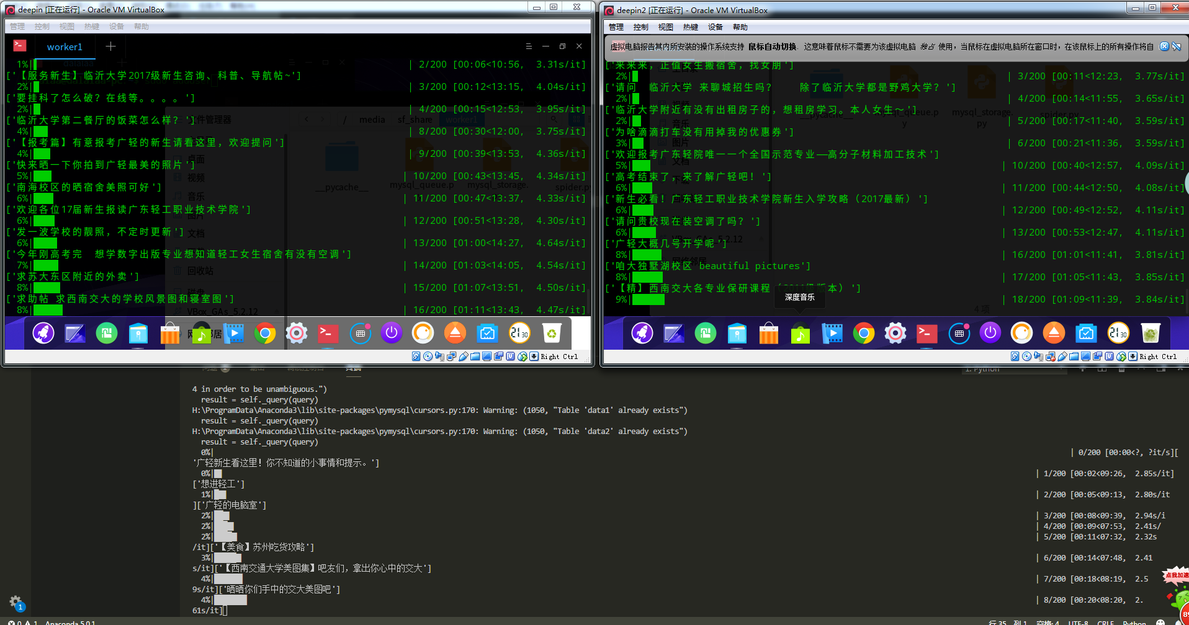

实例：构建合肥美食地图

tableau对国内城市地图的支持不太理想，所以这个实例中的美食地图是使用Matplotlib绘制的，效果可能会比专业的可视化软件更朴素一点。

在专业的地图软件中，区域边界通常是使用坐标点序列的形式表示，如：”116.3288977621845,30.08526472680418;116.42577673164577,29.929492948465658; 116.70319817450891,30.16534338245409;”

1. 绘制区域地图

def draw_streets():

streets = pd.read_csv('street_data.csv')

streets = streets[streets['COORDINATE'].apply(lambda x:True if x is not None else False)]

streets = streets[streets['XZQHSZ_DM'].apply(lambda x:True if x in ['"340102"','"340103"','"340104"','"340111"'] else False)] # 筛选合肥四区的街道

# 将字符串格式的坐标转化为易于处理的列表形式

def clean(x):

x = re.sub(r'"|;$','',x)

coords = x.split(';')

return [(float(c.split(',')[0]),float(c.split(',')[1])) for c in coords[:-1]] # 最后会出现一个空字符串

streets['COORDINATE'] = streets['COORDINATE'].map(clean)

for s,row in tqdm(streets.iterrows()):

coords = row['COORDINATE']

for i in range(len(coords)-1):

plt.plot([(coords[i][0]),coords[i+1][0]],[coords[i][1],coords[i+1][1]],color = 'r')

plt.show()

return streets

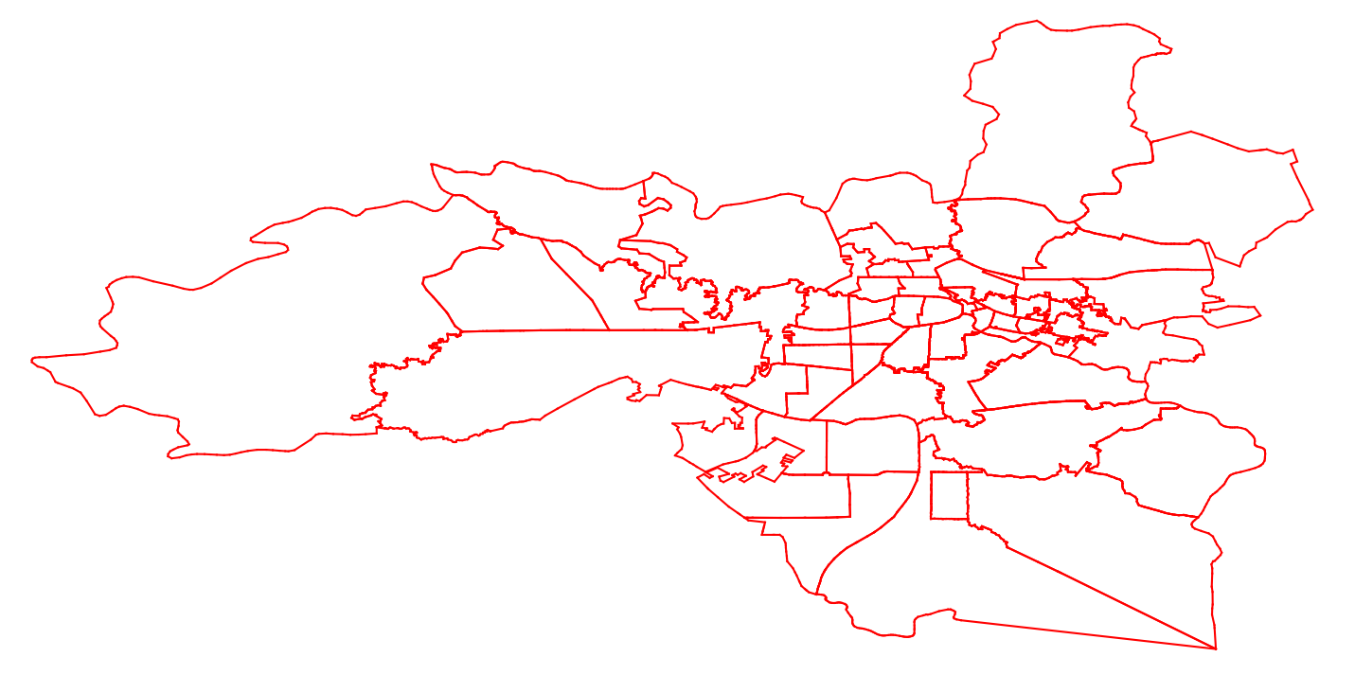

2. 利用百度地图web服务API获取美食地址

百度地图API的调用之前已经介绍过了，这里再温习一下。

下面的这段代码利用了百度地图web服务API的圆形区域检索的功能，请求方式为GET，请求网址为：

http://api.map.baidu.com/place/v2/search?query=银行&location=39.915,116.404&radius=2000&output=json&ak=您的密钥

其中：

query为检索关键词

location为搜索中心点坐标

radius为搜索半径

output为输出格式，可选json或者xml

ak为百度地图api的密钥

检索时，API会自动返回在搜索范围内的前9个最佳匹配项，因此，在大范围地毯式搜索的时候会出现大量的重复地点，在采集时需要进行查重。

①画一个矩形，将合肥地图包围在里面，取四个顶点坐标：

GRID = {

'合肥':[

[116.884841,31.973278],

[116.884841,31.589222],

[117.473626,31.589222],

[117.473626,31.973278]

]

}

②创建一个搜索中心点坐标队列，便于分布式或者多进程协作爬取

class MysqlQueue:

def __init__(self,points,db_name="food_map", table_name="points",conn=None):

self.db_name = db_name

self.table_name = table_name

self.conn = pymysql.connect("localhost", "worker1", "123456", db_name) if conn is None else conn

self.cursor = self.conn.cursor()

sql = """

CREATE TABLE IF NOT EXISTS %s (

ID INT NOT NULL PRIMARY KEY AUTO_INCREMENT,

POINT VARCHAR(255) NOT NULL,

USED INT NOT NULL

)CHARSET=utf8;

""" % table_name

try:

self.cursor.execute(sql)

except Exception as e:

print(e)

self.points = [(point,0) for point in points]

sql = """

INSERT INTO points(

POINT,USED

) VALUES (%r,%r)

"""

self.cursor.executemany(sql,self.points)

self.conn.commit()

def pop(self):

# 提取之后将used字段置为1

self.cursor.execute("""

SELECT POINT FROM %s WHERE USED=0 LIMIT 1

""" % self.table_name)

c = self.cursor.fetchone()

if c:

p = c[0] # fetchone会取出一个列表

self.cursor.execute("""

UPDATE %s SET USED=1 WHERE POINT=%r

""" % (self.table_name, p))

self.conn.commit()

else:

p = None

return p

③创建爬虫，进行美食搜索

class baidu_spider:

def __init__(self,ak='ttoYeqUv8PCDjdrdXQfLP7M7YcRnO1aQ',keyword='美食',city='合肥',density=150,db_name = "food_map",table_name = 'food_data',radius = 500,output = 'json',scope = 2,conn=None):

self.ak = ak

self.keyword = keyword

self.city = city

self.density = density

self.radius = radius

self.scope = scope

self.output = output

self.conn = pymysql.connect("localhost", "worker1", "123456", db_name,charset='utf8') if conn is None else conn

self.cursor = self.conn.cursor()

sql = """

CREATE TABLE IF NOT EXISTS %s (

ID INT NOT NULL AUTO_INCREMENT,

NAME VARCHAR(255) NOT NULL,

TAG VARCHAR(255),

RATING VARCHAR(255),

DISTRICT VARCHAR(255),

COORDINATE VARCHAR(255) NOT NULL,

COMMENT_NUM VARCHAR(255),

ADDRESS VARCHAR(255),

TYPE VARCHAR(255),

PRIMARY KEY (ID,NAME,COORDINATE)

)CHARSET=utf8;

""" % table_name

try:

self.cursor.execute(sql)

except Exception as e:

print(e)

self.table_name = table_name

def generate_points(self):

grid = GRID[self.city]

# 生成搜索中心点坐标

lat = ['%r' % (grid[0][0] + (grid[2][0] - grid[0][0]) * i / self.density) for i in range(self.density - 1)]

lng = ['%r' % (grid[2][1] + (grid[0][1] - grid[2][1]) * i / self.density) for i in range(self.density - 1)]

self.points = [n+','+a for a in lat for n in lng]

self.queue = MysqlQueue(points=self.points)

def get_coordinate(self):

self.generate_points()

p = self.queue.pop()

i = 0

while p:

if i % 100 == 0:

print(i)

i += 1

url = 'http://api.map.baidu.com/place/v2/search?query=%s&location=%s' \

'&radius=%d&output=%s&scope=%s&ak=%s' % (self.keyword,p,self.radius,self.output,self.scope,self.ak)

r = requests.get(url)

print(r.text)

# 解析返回的json字符串

information = json.loads(r.text)['results']

if information != []:

for infor in information:

name = infor['name']

coordinate = str(infor['location']['lng']) +','+ str(infor['location']['lat'])

district = infor['area']

address = infor['address']

if infor['detail'] == 1:

try:

tag = infor['detail_info']['tag']

except Exception as e:

tag = ""

try:

is_type = infor['detail_info']['type']

except Exception as e:

is_type = ""

try:

rating = infor['detail_info']['overall_rating']

except Exception as e:

rating = ""

try:

comment_num = infor['detail_info']['comment_num']

except Exception as e:

comment_num = ""

else:

tag,is_type,rating,comment_num = "","","",""

sql = """

INSERT INTO %s(

NAME,TAG,RATING,DISTRICT,

COORDINATE,COMMENT_NUM,ADDRESS,TYPE

) VALUES (%r,%r,%r,%r,%r,%r,%r,%r) ON DUPLICATE KEY UPDATE NAME=%r;

""" % (self.table_name,name,tag,rating,district,coordinate,comment_num,address,is_type,name)

self.cursor.execute(sql)

self.conn.commit()

p = self.queue.pop() # 重新获取下一个搜索中心点p

3. 数据分析

得到的数据如下表所示：

|  |  |  |  |  |  |  |  |  |
| --- | --- | --- | --- | --- | --- | --- | --- | --- |
| ID | TYPE | NAME | COORDINATE | DISTRICT | RATING | COMMENT_NUM | ADDRESS | TAG |
| 1 | cater | *饭店 | "116.839299,31.905239" | 蜀山区 | 4.5 | 5 | 合肥市蜀山区**** | 美食；中餐厅 |

可以根据坐标将这些饭店绘制在上面的合肥四区地图上。

在绘制地图的代码中plt.show()上方添加如下代码：

con = pymysql.connect(host="localhost",user="worker1",password="123456",db="food_data")

res = pd.read_sql("select * from food_data",con)

res = res[res['XZQHSZ_DM'].apply(lambda x: True if x in ["蜀山区","包河区","庐阳区","瑶海区"] else False)]

for c in res['COORDINATE'].values:

plt.scatter(float(c.split(',')[0]),float(c.split(',')[1]),color= 'g')

即可得到如下图像：

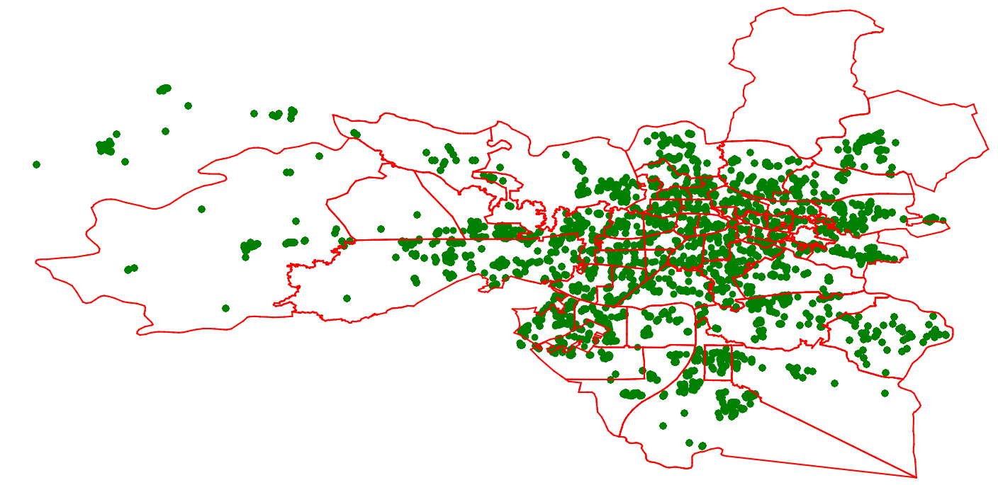

这样便能从地图中看到合肥四区中的美食分布密度。为了方便地查看合肥各地区的美食质量，还需要根据美食评分采用不同的颜色深浅来绘制美食点，将绘制美食点的代码修改如下：

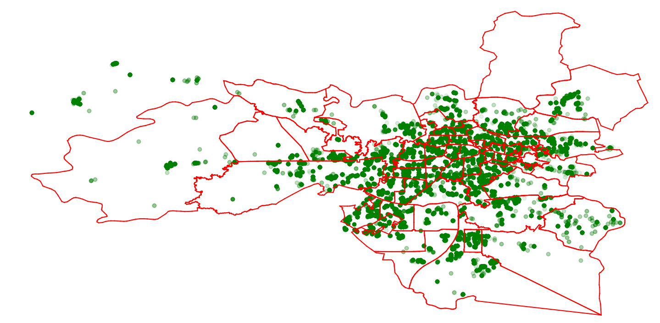

展示效果仍然不理想，可以考虑采用热力图的方式进行展示，根据街道中的美食平均分对街道填充不同深度的颜色，绘制热力图还需要两个辅助功能：

1. 判断点是否在多边形内部

判断点是否在多边形内部可以使用射线法，即在图中任选一点，作一条射线，如果该射线与多边形的交点数量为奇数，则可以判定点在多边形内部，如果是偶数则可以判定多边形在外部。

def pointInPolygon(point,polygon):

j = len(polygon) - 1

result = False

for i in range(len(polygon)):

p1 = polygon[i]

p2 = polygon[j]

#如果point正好是polygon上的顶点

if (p1[0] == point[0] and p1[1] == point[1]) or (p2[0] == point[0] and p2[1] == point[1]):

return True

j = i

if point[1] > min(p1[1],p2[1]):

if point[1] <= max(p1[1],p2[1]):#如果point的纵坐标在线段p1p2的范围内

if point[0] < max(p1[0],p2[0]):

if p1[1] != p2[1]:#如果线段p1p2不是水平线段，则求过point的水平直线与线段p1p2的交点

x = (point[1]-p1[1])*(p2[0]-p1[0])/(p2[1]-p1[1]) + p1[0]

if p1[0] == p2[0] or point[0] < x:

result = not result

if point[0] == x:

return True

return result

2. 多边形填充

多边形填充功能采用了扫描线填充算法，即先从任一点出发画直线，求直线与多边形之间的交点，然后再通过在交点之间画粗线的方式填充多边形。

def cross_point(polygon,num):

'''polygon是多边形点列表，num是水平线的y坐标

return 交点坐标

'''

ps = []

for i in range(len(polygon)-1):

p1 = polygon[i]

p2 = polygon[i+1]

if max(p1[1],p2[1]) < num or min(p1[1],p2[1]) > num:

continue

#如果p1p2不是水平线

if p1[1] != p2[1]:

x = (num-p1[1])*(p2[0]-p1[0])/(p2[1]-p1[1])+p1[0]

#如果p1p2是水平线，水平线不求交点

if p1[1] == p2[1]:

x = None

#左闭右开，但是要排除竖直线的情况，因为竖直线时，x==p1[0] and x==p2[0]

#if x == p2[0] and x != p1[0]:

if x== p2[0] and num == p2[1]:

x = None

#判断是不是上下顶点

if i == 0:

p0 = polygon[len(polygon)-2]

else:

p0 = polygon[i-1]

#如果是上下顶点

if x == p1[0]:

if (p0[1]>p1[1] and p2[1]>p1[1]) or (p0[1]<p1[1] and p2[1]<p1[1]):

x = None

if x != None:

if x==2.0:

print(p1[0],p1[1],p2[0],p2[1])

ps.append((x,num))

return ps

def fill(df,col = 'AVG_RATING'):

'''填充'''

nums = [31.5000+i/3000 for i in range(3000)]

#df['COORDINATE'] = df['COORDINATE'].map(seg_to_point)

#for poly in tqdm(list(df['COORDINATE'].map(seg_to_point).values)):

#红黄绿篮紫

for i,row in tqdm(df.iterrows()):

poly = row['COORDINATE']

alpha = 0.5

if row['AVG_RATING']>= 4.5:

color = 'red'

elif row['AVG_RATING']> 4.3 and row['AVG_RATING']< 4.5:

# color = 'orangered'

color = 'tomato'

elif row['AVG_RATING']> 4.2 and row['AVG_RATING']<=4.3:

# color = 'tomato'

# color = 'yellow'

color = 'orange'

elif row['AVG_RATING']> 4.1 and row['AVG_RATING']<=4.2:

# color = 'salmon'

# color = 'green'

color = 'yellow'

elif row['AVG_RATING']> 3.9 and row['AVG_RATING']<=4.1:

# color = 'lightsalmon'

color = 'greenyellow'

else:

# color = 'mistyrose'

color = 'lightblue'

for num in nums:

cps = cross_point(poly,num)

for i in range(int(len(cps)/2)):

line = (cps[2*i],cps[2*i + 1])

plt.plot([line[0][0],line[1][0]],[line[0][1],line[1][1]],color=color,linewidth=3,alpha=alpha)

添加完这两个功能之后就可以开始绘制热力图了，绘制热力图首先要对原始数据进行处理，计算平局评分AVG_RATING。

import pandas as pd

import matplotlib.pyplot as plt

from tqdm import tqdm

from point_in_polygon import pointInPolygon

from fill import fill

import re

df = pd.read_csv('C:\\Users\\Dl\\Documents\\GitHub\\learning_notes\\food_map\\new_items.csv')

df['RATING'] = df['RATING'].fillna(df['RATING'].mean())

df['COORDINATE'] = df['COORDINATE'].apply(lambda x:eval('('+str(x) + ')'))

streets = pd.read_csv('C:\\Users\\Dl\\Documents\\GitHub\\learning_notes\\food_map\\street_data.csv')

streets = streets[streets['COORDINATE'].apply(lambda x:True if x is not None else False)]

streets = streets[streets['XZQHSZ_DM'].apply(lambda x:True if x in ['"340102"','"340103"','"340104"','"340111"'] else False)]

# 将字符串格式的坐标转化为易于处理的列表形式

def clean(x):

x = re.sub(r'"|;$','',x)

coords = x.split(';')

return [(float(c.split(',')[0]),float(c.split(',')[1])) for c in coords[:-1]] # 最后会出现一个空字符串

streets['COORDINATE'] = streets['COORDINATE'].map(clean)

# 匹配美食所属街道

belong_street = []

for i,row1 in tqdm(df.iterrows()):

b_street = ""

for j,row2 in streets.iterrows():

if pointInPolygon(row1['COORDINATE'],row2['COORDINATE']):

b_street = row2['QH_CODE']

break

belong_street.append(b_street)

df['QH_CODE'] = belong_street

# 计算每个街道的平均评分

avg_ratings = []

for h,row in tqdm(streets.iterrows()):

code = row['QH_CODE']

avg_ratings.append(round(df[df['QH_CODE']== code]['RATING'].mean(),1))

streets['AVG_RATING'] = avg_ratings

print(streets['AVG_RATING'].value_counts())

# 填充

fill(streets)

# 绘制地图边界

for s,row in tqdm(streets.iterrows()):

coords = row['COORDINATE']

for i in range(len(coords)-1):

plt.plot([(coords[i][0]),coords[i+1][0]],[coords[i][1],coords[i+1][1]],color = 'black')

plt.show()

运行代码，最终得到的合肥美食地图如下图所示：

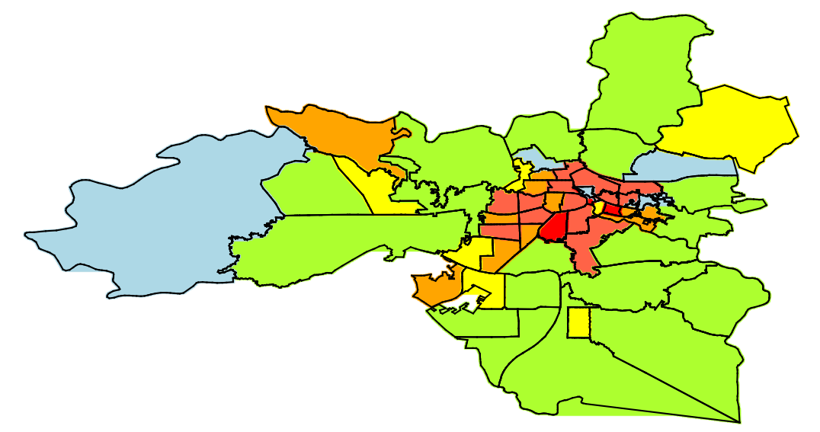

实例:自动将网络文章转化为ppt

在日常上网的过程中，如果看到质量较高的文章，可能会收藏或者以html和word形式保存到本地，但是这样不方便查看与分享，如果能以pptx的形式保存下来，以后重新翻阅的话，思路也清晰得多。

在这个实例中，将要介绍如何爬取博客文章内容，并自动转化成pptx形式保存到本地。实例中需要用到操作PowerPoint的第三方Python库：python-pptx（官方文档地址：http://python-pptx.readthedocs.io/en/latest/）。

注意：使用win32com也可以完成这项任务，但是win32com没有Python的API文档，并且用户量非常小，遇到问题难以通过搜索引擎找到解决方案。

实例思路如下：

1. 通过多条件筛选按顺序爬取文章中的标题、正文、图片等元素；

2. 遍历获取到的元素列表，如果是标题就新建一个标题+文本框的幻灯片，将标题添加到标题栏中；

3. 如果是正文，就添加到文本框中；

4. 如果是图片，先将图片下载到本地，新建一个空白幻灯片，将图片添加到该幻灯片中。

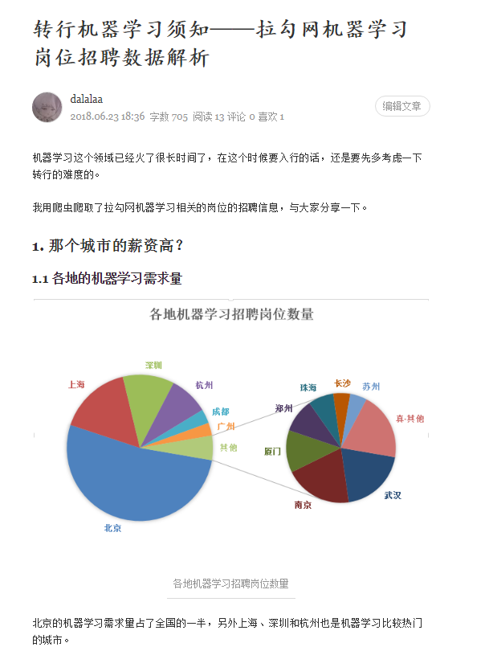

待爬取的文章如上图所示，可以看到这里选取了一篇带有两级标题，并同时配有文字和图片的文章，此类文章爬取较为简单，具体原理不再赘述，项目完整代码如下：

from pptx import Presentation

from pptx.util import Inches,Pt

import requests as req

import re

from lxml import html

from urllib.request import urlretrieve

headers = {

'User-Agent': 'Mozilla/5.0 (Windows NT 6.1; Win64; x64) AppleWebKit/537.36 (KHTML, like Gecko) Chrome/67.0.3396.87 Safari/537.36',

}

r = req.get("https://www.jianshu.com/p/2ff1ead2249a",headers=headers)

tree = html.fromstring(r.text)

content = tree.xpath('//h1|//h2|//h4|//p|//img/@data-original-src')

prs = Presentation("H:/learning_notes/make_ppt_by_python/example.pptx")

# 创建封面ppt

slide = prs.slides.add_slide(prs.slide_layouts[0]) # slide_layouts[0] 为带有正标题和副标题的幻灯片

title = slide.shapes.title

subtitle = slide.placeholders[1]

title.text = content[0].text # content中第一个元素是h1标题

subtitle.text = 'dalalaa'

slide1 = prs.slides.add_slide(prs.slide_layouts[1]) # slide_layouts[1] 为带有标题和文本框的幻灯片

title1 = slide1.shapes.title

textbox = slide1.placeholders[1]

title1.text = "简介"

textbox.text = content[1].text + content[2].text

left = Inches(1)

top = Inches(1)

width = Inches(8)

height = Inches(5)

for i,c in enumerate(content[3:-12]):

try:

# 如果是二级标题，则创建新的标题+文本框页

if '</h2>' in html.tostring(c).decode('utf-8'):

slide = prs.slides.add_slide(prs.slide_layouts[1])

title = slide.shapes.title

title.text = c.text

# 如果是四级标题，则创建新的标题+文本框页

elif '</h4>' in html.tostring(c).decode('utf-8'):

slide = prs.slides.add_slide(prs.slide_layouts[1])

title = slide.shapes.title

title.text = c.text

# 如果是正文，则添加到文本框中

elif '</p>' in html.tostring(c).decode('utf-8'):

try:

textbox = slide.placeholders[1]

except:

slide = prs.slides.add_slide(prs.slide_layouts[1])

textbox = slide.placeholders[1]

textbox.text += c.text

except Exception as e:

# 网页中可能会有一些无关图片，所以在插入图片前需要检查

if 'upload' in c:

filename = "H:/learning_notes/make_ppt_by_python/" + str(i) + ".jpg"

urlretrieve("http:" + c,filename=filename)

slide = prs.slides.add_slide(prs.slide_layouts[6])

pic = slide.shapes.add_picture(filename, left, top,width,height)

else:

pass

prs.save("H:/learning_notes/make_ppt_by_python/example.pptx")